
UNIVERSIDAD CATÓLICA BOLIVIANA “SAN PABLO” — Unidad Académica Regional La Paz
TEL-223 Servicios de Intranet Internet · Telecomunicaciones y Multimedia e Interactividad Digital
PRÁCTICA GUIADA 1: ENTORNO DE TRABAJO Y CONTROL DE
VERSIONES
Sesión 3 · Lunes 10 de agosto de 2026 · LBRED · Docente: Dilhan Cristopher Clavijo Urrelo
Nombre | Ruby Italy Mamani Chiara | Puesto n.º
Carrera | ☐ Telecomunicaciones ☐ Multimedia | Fecha | 10/08/2026

Qué va a lograr hoy
- El entorno mínimo verificado en su puesto: Git y, si es posible, Visual Studio Code.
- Una carpeta de trabajo que guarda el historial de todo lo que usted hace en ella.
- Un archivo README.md que describe el repositorio.
- Su primer commit registrado y el historial visible.
- Si tiene cuenta de GitHub y hay conexión: una copia privada publicada en línea. Es una actividad formativa: no tiene calificación ni porcentaje.

Cuatro palabras, nada más
Git | Herramienta que guarda el historial de sus cambios. Funciona en su computadora.
GitHub | Plataforma en línea donde ese repositorio puede publicarse. Es opcional.
Repositorio | Una carpeta controlada por Git.
Commit | El registro de un cambio en el historial: qué cambió, quién y cuándo.
El docente explicará los demás términos durante la demostración.

El flujo que va a repetir toda la práctica
ARCHIVO MODIFICADO → git add → git commit → HISTORIAL
HISTORIAL LOCAL → git push → GITHUB (etapa opcional)

Importante: Git funciona sin Internet. Solamente GitHub y git push necesitan conexión.
Qué es obligatorio y qué no: las etapas 1 a 6 son OBLIGATORIAS. La etapa 7, publicar en GitHub, es OPCIONAL: solo se hace si hay cuenta, conexión y tiempo. Su evidencia local es válida sin ella.

Reglas de la práctica
- El docente muestra, todos ejecutan, verificamos y recién continuamos. No avance por su cuenta.
- Si termina antes, oriente a un compañero con palabras: no tome su teclado. • Si algo falla, levante la mano. Registrar un problema es parte de la práctica.
- Instale solamente cuando el docente lo autorice, y solo Git o el editor. Nada más.
- No escriba contraseñas ni tokens en la terminal, ni datos personales en los archivos.

ETAPA 1 — Preparación y verificación del entorno (obligatoria)
No todos los puestos tienen las herramientas instaladas. Primero se verifica; solo se instala donde falte y cuando el docente lo autorice. Quien ya las tenga, verifica y avanza: no reinstale nada.
- Marque lo que encuentra en su puesto antes de tocar nada:
Herramienta | Está disponible | No está disponible | Se instaló en clase
Git | ☐ | ☐ | ☐
Visual Studio Code | ☐ | ☐ | ☐
Git Bash | ☐ | ☐ | ☐
- Abra una terminal — Git Bash desde el menú Inicio, o la terminal integrada del editor si está instalado — y escriba:
git --version
Qué debe ver: una línea que empieza con git y un número de versión. El número varía según el equipo; lo importante es que responda.
Anote el resultado: Git responde ☐ · Versión detectada: __2.55__ No responde ☐
Si no responde: Git no está instalado en ese puesto. Avise al docente y espere su autorización antes de instalar.
ALTO — instale solamente si el docente lo autoriza y si el equipo lo permite sin pedir una cuenta de administrador. Si el instalador pide credenciales de administrador, deténgase: no intente evadir la restricción.
- Instalación de Git para Windows, solo si falta y está autorizada:
- Descárguelo únicamente del sitio oficial: https://git-scm.com/download/win
- Elija el instalador para Windows de 64 bits. Si el docente le entrega el instalador en una memoria, use ese archivo.
- Ejecute el instalador y acepte las opciones predeterminadas: para esta práctica son suficientes.
- Confirme que la instalación incluya Git Bash.
- Al terminar, abra una terminal nueva y ejecute otra vez git --version.
4. Instalación de Visual Studio Code, solo si falta y está autorizada:
- Descárguelo únicamente del sitio oficial: https://code.visualstudio.com/
- Prefiera el instalador de usuario para Windows de 64 bits: normalmente no exige permisos de administrador.
- Si el instalador lo permite, marque: agregar la acción “Abrir con Code”, registrar VS Code como editor de los tipos de archivo compatibles y agregar VS Code al PATH.
- Abra VS Code y compruebe que puede abrir una carpeta.
- Verifique que Git Bash funciona: ábralo desde el menú Inicio y ejecute otra vez git --version. Si responde, ya tiene lo indispensable, aunque VS Code no esté instalado.
- Si no se puede instalar en su puesto:
- No intente evadir la restricción ni pedir a nadie la contraseña de administrador.
- Anote el número de su puesto y avise al docente: quedará registrado en la ficha.
- Trabaje en pareja con un compañero cuyo puesto quedó habilitado, y roten el teclado en cada etapa.
- Siga la demostración proyectada: el contenido de la clase es el mismo para usted.
Si tiene Git pero no VS Code: puede hacer toda la práctica con Git Bash y el Bloc de notas o cualquier editor ya disponible, más el Explorador de archivos. VS Code es recomendable, no imprescindible.
Si tiene VS Code pero no Git: sin Git no hay repositorio: avise al docente y pase a trabajo en pareja hasta que su puesto quede habilitado.
PUNTO DE CONTROL 1 — su puesto quedó clasificado: habilitado, en pareja o pendiente de atención de TI. Espere la verificación del docente antes de continuar.

ETAPA 2 — Crear y abrir la carpeta de práctica (obligatoria)
- En el Explorador de archivos, dentro de Documentos, cree la carpeta tel223-practica-git-apellido (sin espacios ni acentos).
- Abra esa carpeta en su editor: en VS Code, Archivo → Abrir carpeta; después abra la terminal integrada, que ya arranca dentro de su carpeta. Si trabaja con Git Bash, ábralo dentro de la carpeta con el botón derecho → Git Bash Here.
Por qué importa: trabajar desde la terminal abierta dentro de la carpeta evita casi todos los errores del día.

ETAPA 3 — Crear el repositorio y configurar su identidad (obligatoria)
- En la terminal, dentro de su carpeta, escriba:
git init
Qué debe ver: un mensaje de repositorio vacío inicializado, seguido de la ruta de su carpeta. Verifique que la ruta sea la suya.
Si falla: si la ruta no es su carpeta, avise al docente antes de seguir.
- Configure su identidad. Escriba los dos comandos, uno por vez, con sus datos y respetando las comillas:
git config user.name "Nombre Apellido" git config user.email "sucorreo@ejemplo.com"
Qué debe ver: nada. Estos comandos no responden: el silencio significa que funcionaron.
Por qué así: al escribir los comandos sin la opción --global, los datos quedan asociados solo a este repositorio de práctica y no a todos los trabajos futuros en ese equipo compartido. Si la aplicara a toda la computadora, el siguiente estudiante firmaría sus commits con el nombre de usted. Verifique lo que quedó configurado:
git config --local --list
Qué debe ver: una lista corta donde aparecen user.name y user.email con sus datos.

ETAPA 4 — Crear README.md (obligatoria)
- En el editor, cree un archivo nuevo dentro de la carpeta y llámelo exactamente README.md. Créelo desde el editor, no desde el Explorador: así Windows no le agrega una extensión oculta.
- Copie este contenido y complete sus datos: # Práctica de Git — TEL-223

- Guarde el archivo con Ctrl + S. Si no lo guarda, Git no verá ningún cambio.
Nota: el diagnóstico de su equipo va en la ficha aparte, no en el README.

ETAPA 5 — Registrar el primer commit (obligatoria)
- Consulte el estado del repositorio:
git status
Qué debe ver: el nombre de la rama y una sección de archivos sin seguimiento, donde aparece README.md.
Si falla: si dice que no es un repositorio, la terminal está fuera de su carpeta. Ábrala en el editor y use su terminal integrada.
- Prepare el archivo y vuelva a mirar el estado:
git add README.md git status
Qué debe ver: README.md cambió de sección: ya no está sin seguimiento, sino listo para el commit.
- Registre su primer commit:
git commit -m "Crea README inicial"
Qué debe ver: una línea con el nombre de la rama, un identificador corto y el resumen de archivos y líneas. Si falla: si le pide decir quién es usted, falta la configuración de la etapa 3. Ejecútela y repita el commit. No se pierde nada.
PUNTO DE CONTROL 2 — README.md quedó registrado en su primer commit. Espere la verificación del docente.

ETAPA 6 — Revisar el historial y, si hay tiempo, un segundo commit (obligatoria)
- Consulte el historial:
git log --oneline
Qué debe ver: una línea por commit, con su identificador corto y su mensaje.
Si la terminal parece bloqueada: presione la tecla q para salir del visor. No se colgó nada.
- Vuelva al editor, agregue una línea a su README.md, guarde y mire el estado. Ahora el archivo aparece como modificado, no como nuevo: Git ya lo conocía.
- Si el ritmo de la clase lo permite, registre un segundo commit:
git add README.md
git commit -m "Completa datos del README"
git log --oneline
Qué debe ver: dos líneas en el historial. Ese es el ciclo completo: cambio, reviso, preparo, registro.
PUNTO DE CONTROL 3 — Su historial es visible y su evidencia está lista. Espere la verificación del docente.

ETAPA 7 — Publicar en GitHub (OPCIONAL)
Antes de empezar: Si ya tiene una cuenta de GitHub y la conexión funciona, continúe. Si no tiene cuenta o la autenticación falla, omita esta etapa. Su evidencia local sigue siendo válida.
- En el navegador, ingrese a su cuenta y cree un repositorio nuevo con el nombre tel223-practica-git-apellido, marcado como privado y sin agregar README ni licencia: debe quedar vacío. Si lo crea con archivos, la publicación será rechazada.
- Copie la dirección que le muestra la plataforma y ejecute en la terminal, uno por vez:
git branch -M main
git remote add origin PEGUE_AQUI_LA_DIRECCION git remote -v git push -u origin main
Qué debe ver: en git remote -v, su dirección repetida dos veces; después del push, un resumen de la transferencia. Recargue la página: su README aparece publicado.
Si falla: si el envío es rechazado, el repositorio remoto no estaba vacío: cree uno nuevo sin archivos. Si la autenticación falla, no insista más de dos intentos y continúe con su evidencia local.
Si aparece la cuenta de otra persona: deténgase y avise al docente antes de publicar nada.

Verificación final entre compañeros
- Muestre su historial y su README a un compañero, en la pantalla de su propio equipo. El repositorio es privado: no hace falta agregar a nadie como colaborador.
- Pídale que lea sus mensajes de commit y le diga qué entiende que usted hizo. Si el mensaje no se entiende, anote cómo debería redactarlo la próxima vez. No modifique todavía el historial.
Verificado por (nombre del compañero) | Firma

Cierre seguro del puesto
- Copie la dirección de su repositorio o respalde su carpeta en su propio dispositivo.
- Cierre su sesión de GitHub en el navegador.
- Cierre su sesión en Visual Studio Code, si inició alguna.
- Cierre la ventana del navegador, especialmente si era una ventana privada.
- No elimine credenciales guardadas de Windows por su cuenta: eso lo hace el docente si corresponde.
- Si aparece una cuenta ajena en el equipo, deténgase y avise.

Evidencia de la sesión
Evidencia | Listo
Repositorio local de práctica creado | ☐
Archivo README.md con el contenido base | ☐
Nombre y correo configurados dentro del repositorio | ☐
Primer commit registrado | ☐
Historial visible con git log --oneline | ☐
Segundo commit registrado (deseable) | ☐
Repositorio remoto privado publicado (deseable, solo con cuenta y conexión) | ☐

Registro de dificultades
Etapa | Problema | ¿Se resolvió?
etapa | configuración de identidad , por algún motivo me salia error el siguiente error:  error: cannot spawn less: Function not implemented  fatal: unable to execute pager 'less' | si,inicie el proceso nuevamente , me indicaba tambien pero lo mas recomendable era ejecutar los comandos por separado.

Qué se versiona y qué no
Sirve para versionar | No suba a un repositorio
Código, HTML, CSS y JavaScript | Archivos grandes de audio y video
Documentación, guiones y textos | Contraseñas, claves y credenciales
Diagramas, prototipos y bocetos | Datos reales de una organización
Recursos gráficos pequeños | Carpetas de dependencias descargadas
Para archivos multimedia grandes existen extensiones específicas de Git. Se revisarán más adelante solo si su proyecto lo necesita.

Para el miércoles 12 de agosto
- Traiga identificados dos posibles casos organizacionales para el proyecto integrador: una necesidad concreta, con usuarios identificables.
- Ese día se conforman los equipos definitivos y cada equipo creará el repositorio del proyecto, con el mismo flujo que practicó hoy.
- El repositorio de hoy es individual y de práctica: no es todavía el del proyecto.

EVIDENCIAS
VERSIÓN DEL GIT
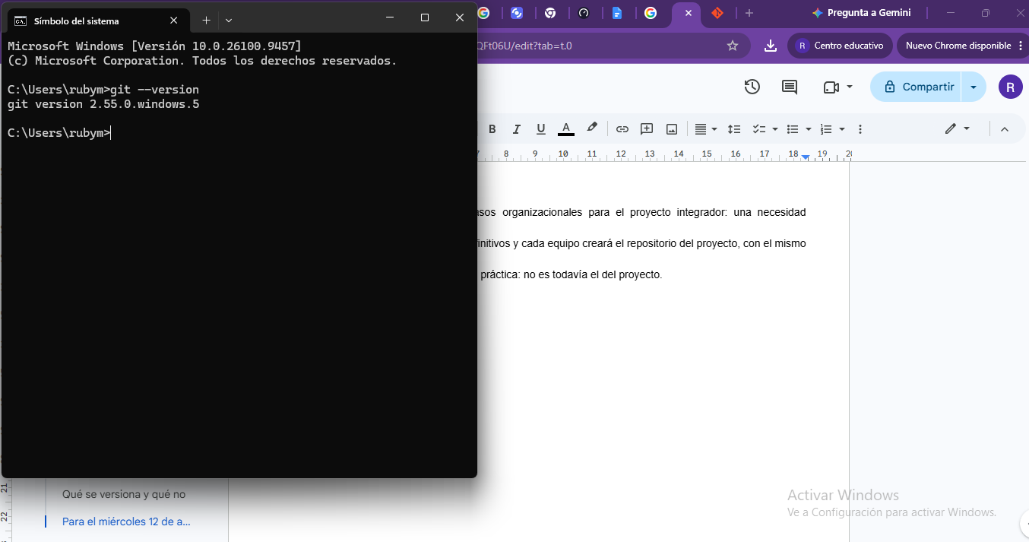

INSTALACIÓN DEL GIT
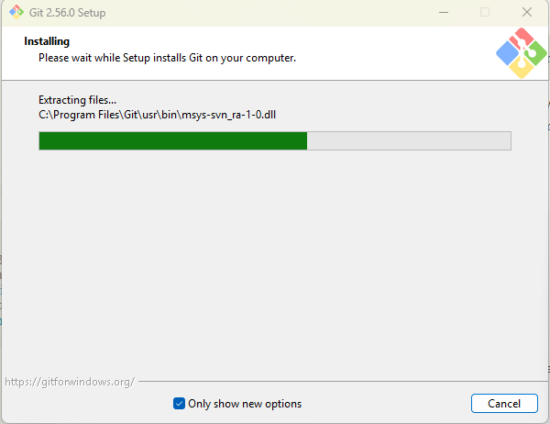

Etapa 2
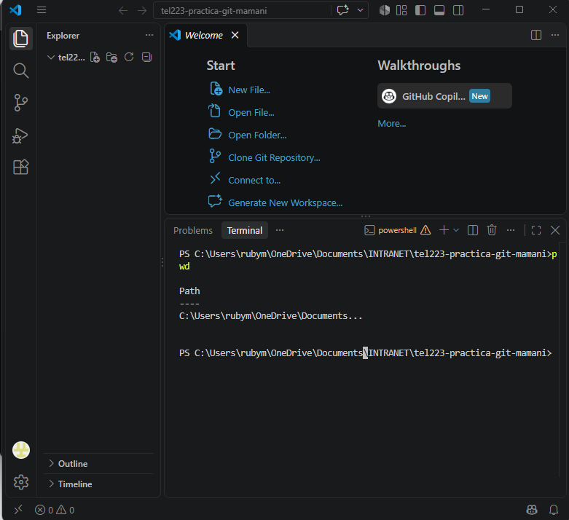

etapa 3

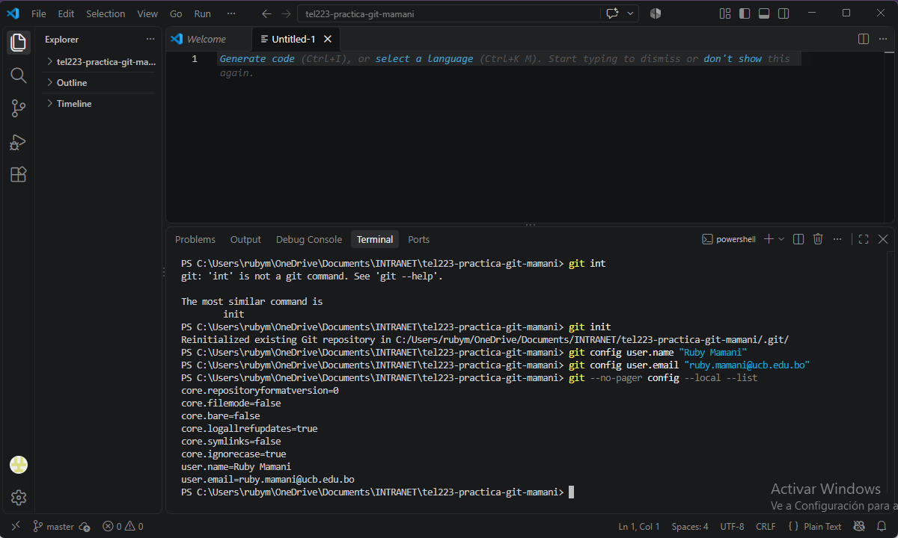
etapa 4.
creacion del archivo README.md
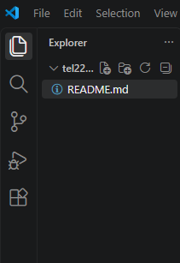

etapa 5 :registro del primer commit

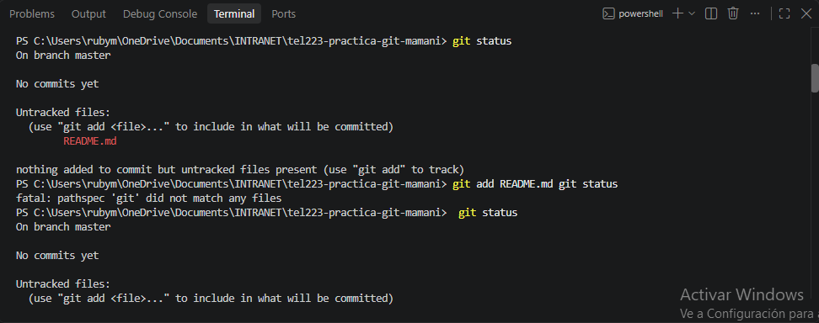
etapa 6.README añadida
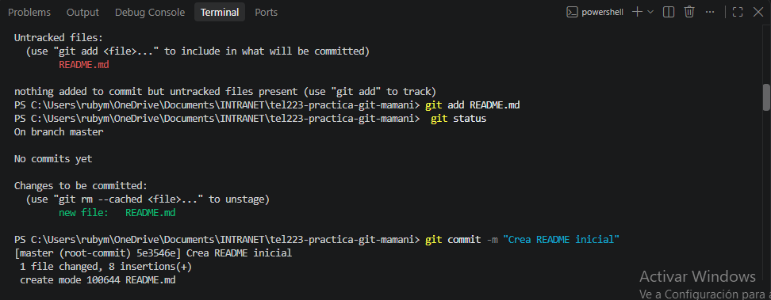
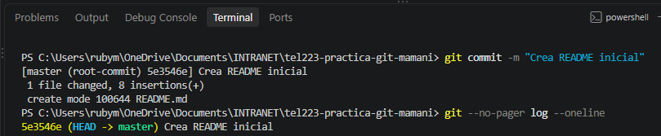

realice un cambio y noto el cambio así que volví añadir el README
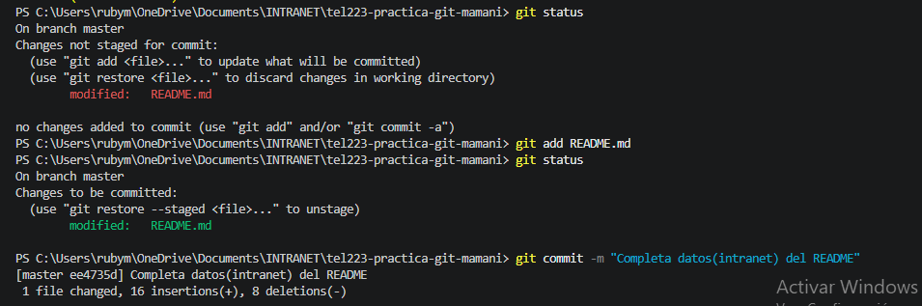

Etapa 7:tambien vincule con el enlace de mi repositorio
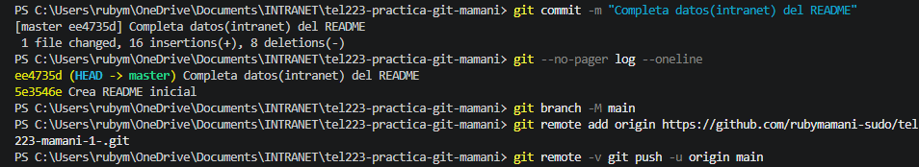
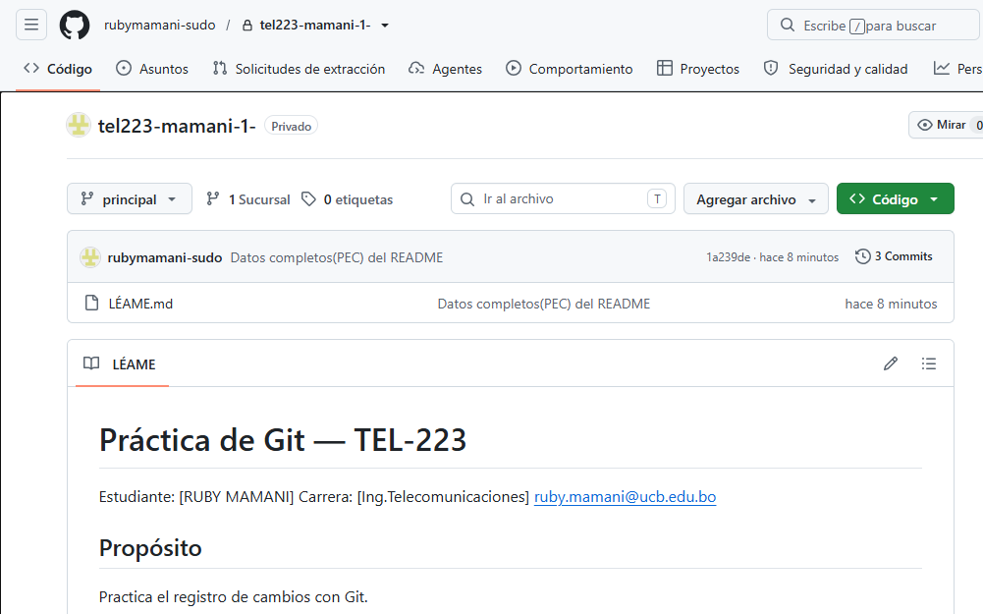

Visualización en Git Hub


